ИНСТРУКЦИЯ
по получению муниципальной услуги «Утверждение схемы расположения земельного участка или земельных участков на кадастровом плане территории»

Шаг 1. Войти в личный кабинет на Портале государственных и муниципальных услуг Сахалинской области http://gosuslugi65.ru

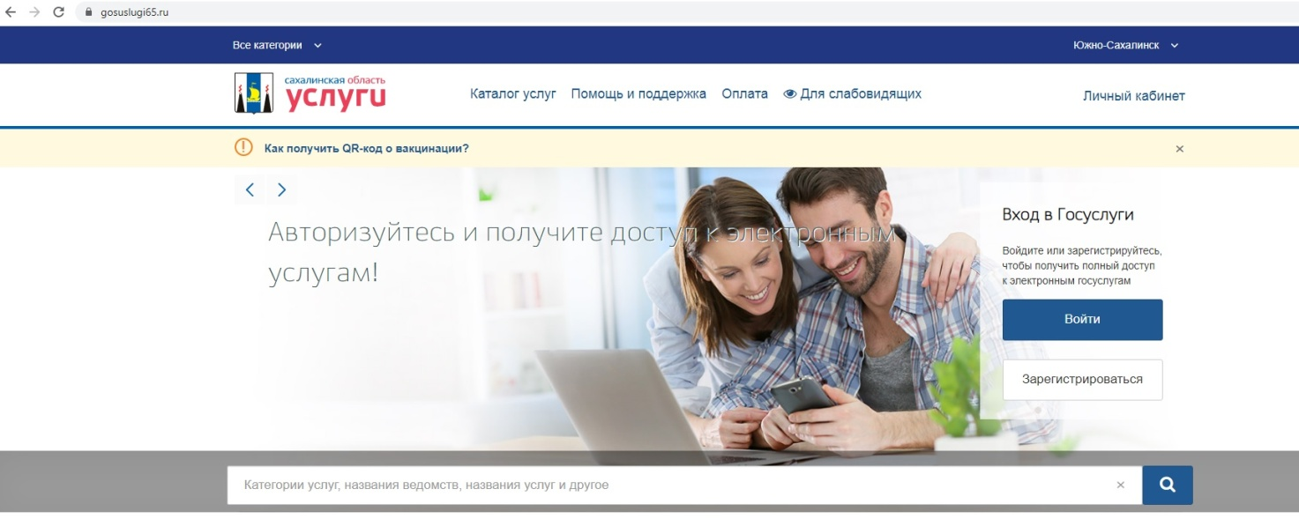

Шаг 2.Для входа в Личный кабинет ввести Логин и Пароль, затем нажать кнопку «Войти»:

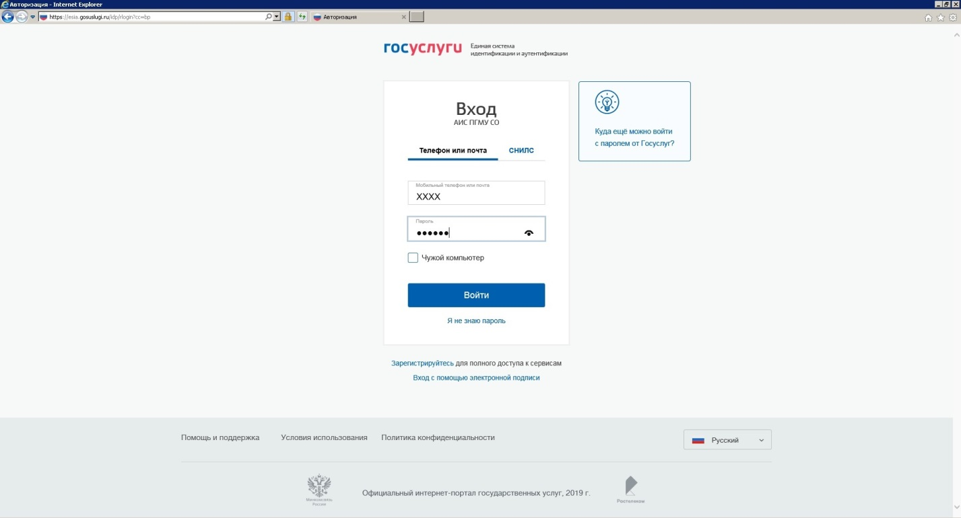

Шаг 3.Нажать на вкладку «По ведомствам»:

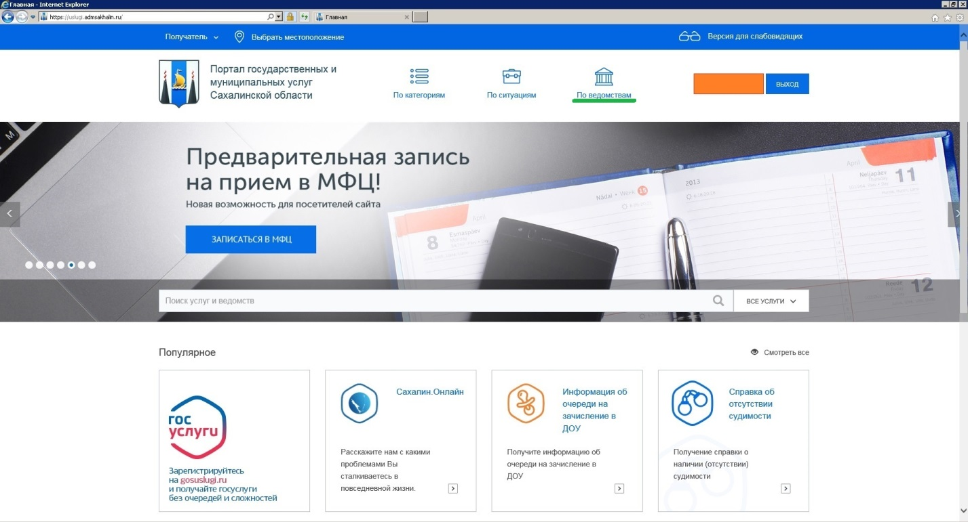

Шаг 4.Во вкладке «Ведомства» необходимо выбрать вкладку «Муниципальные»:

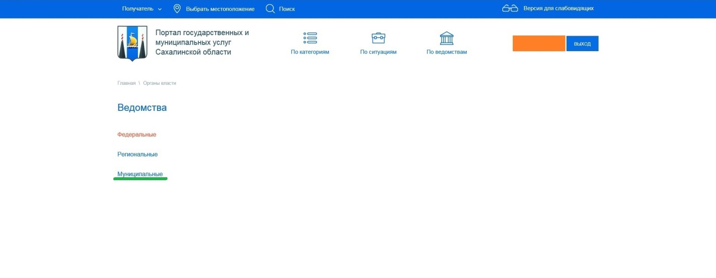

Шаг 5.Во вкладке «Муниципальные» необходимо выбрать вкладку «Администрация муниципального образования городской округ «Город Южно-Сахалинск»:

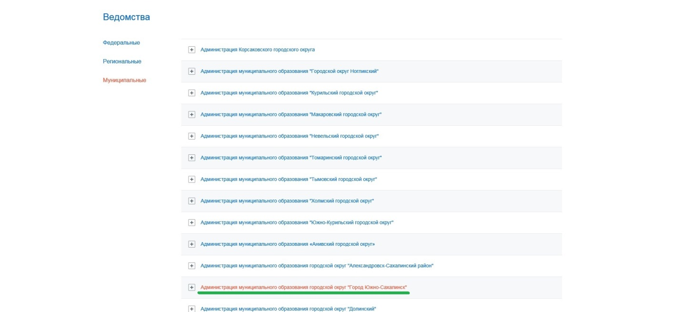

Шаг 6.Во вкладке «Услуги» необходимо выбрать услугу «Утверждение схемы расположения земельного участка или земельных участков на кадастровом плане территории»:

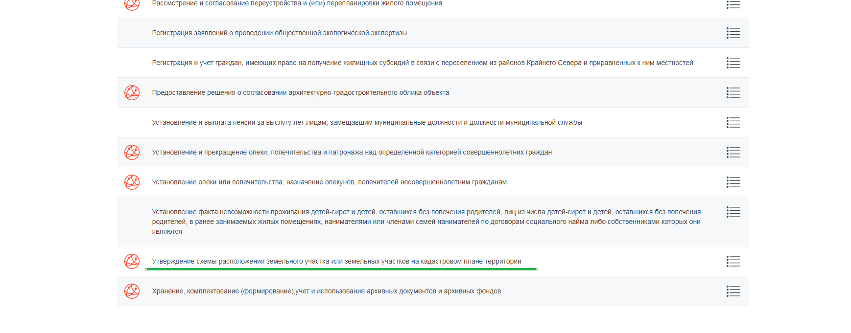

Шаг 7.Нажать на вкладку «Утверждение схемы расположения земельного участка или земельных участков на кадастровом плане территории»:
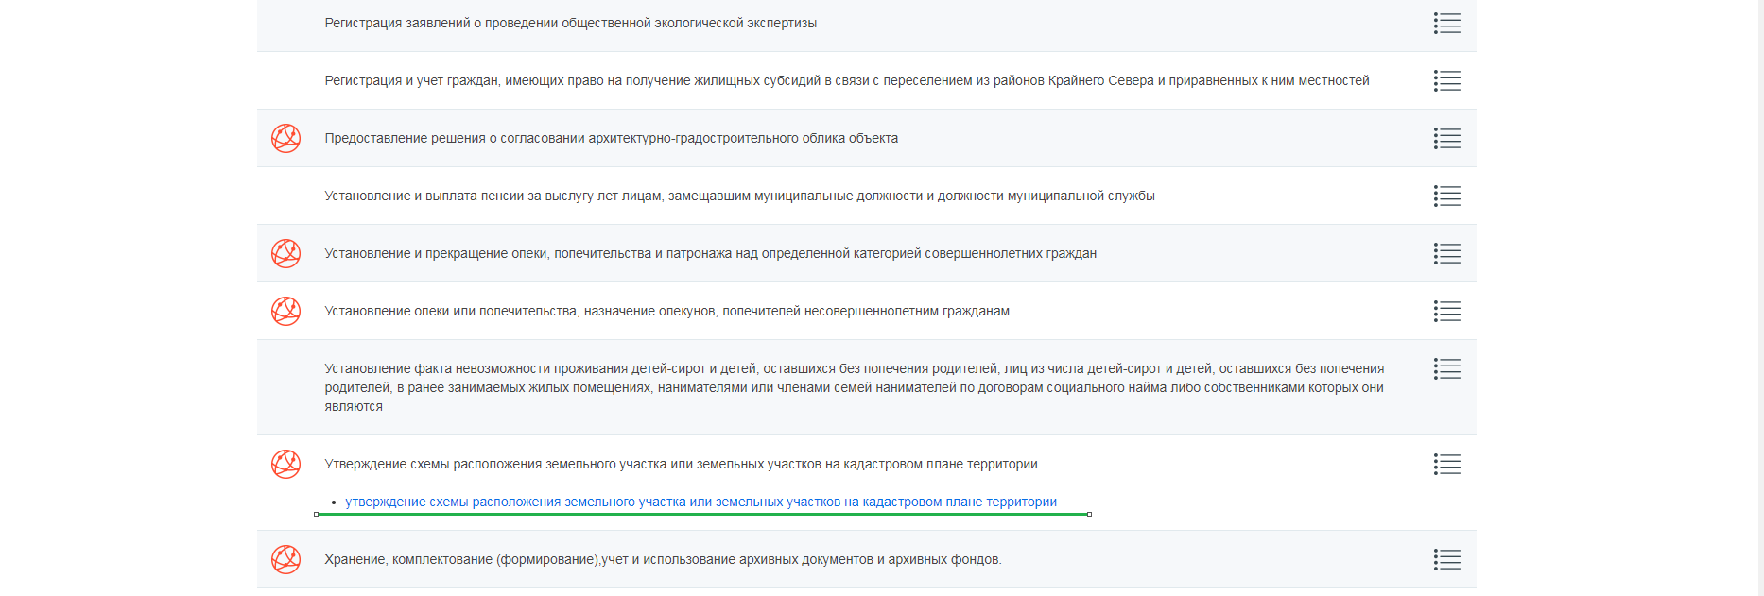

Шаг 8. Для перехода к заполнению заявления необходимо нажать на вкладку «Получить услугу»:

Шаг 9.Заполнить форму Заявления:

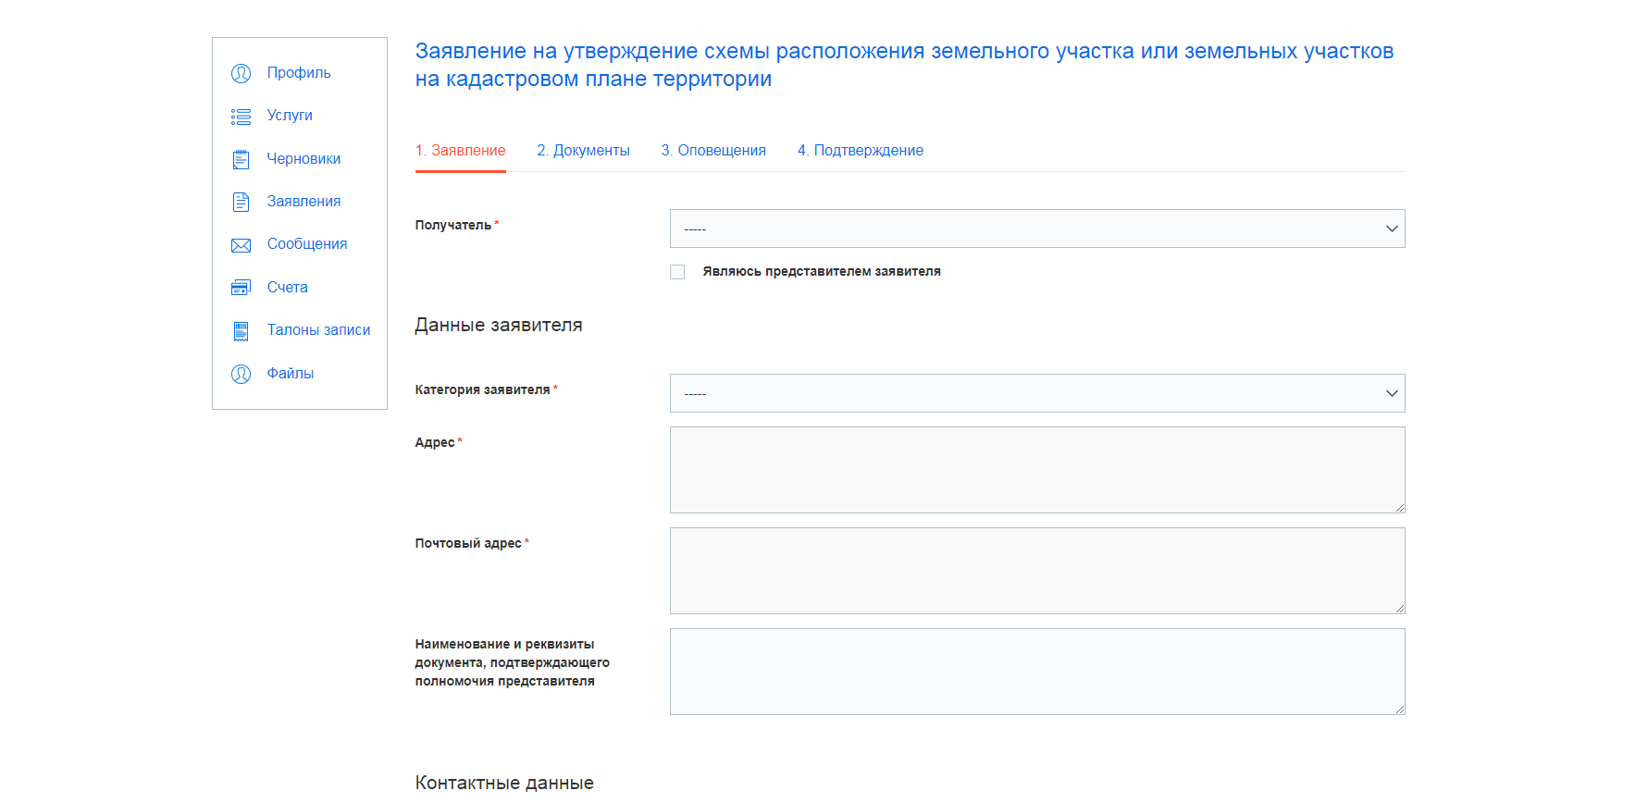

Шаг 10. Прикрепить необходимые документы:

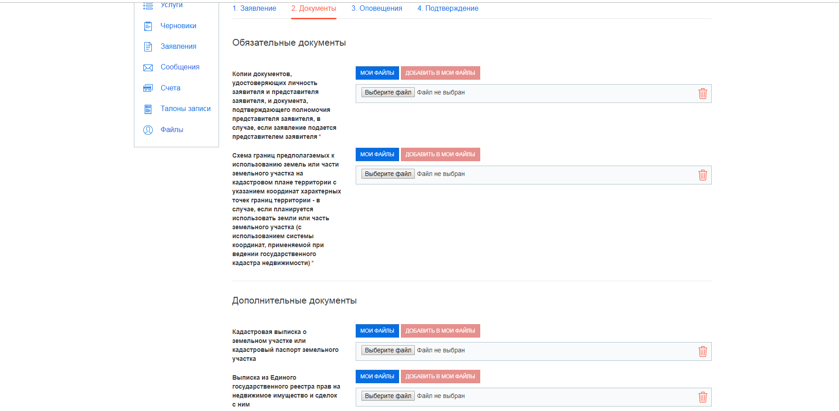
Внимание! Документы необходимо сканировать одним файлом!!!

Электронные документы и электронные образы документов, предоставляемые через «Личный кабинет» должны соответствовать следующим требования:
1) размер одного файла, содержащего электронный документ или электронный образ документа, не должен превышать 10 Мб. Максимальный объем всех файлов - 50 Мб;
2) электронные документы (электронные образы документов), прилагаемые к заявлению, в том числе доверенности, направляются в виде файлов в форматах PDF, TIF;
3) качество предоставляемых электронных документов (электронных образов документов) в форматах PDF, TIF должно позволять в полном объеме прочитать текст документа и распознать реквизиты документа;
4) документы в формате Adobe PDF должны быть отсканированы в черно-белом либо сером цвете, обеспечивающем сохранение всех аутентичных признаков подлинности (качество - не менее 200 точек на дюйм), а именно: графической подписи лица, печати, углового штампа бланка (если приемлемо), а также реквизитов документа;
5) файлы не должны содержать вирусов и вредоносных программ;
6) средства электронной подписи, применяемые при подаче заявлений и прилагаемых к заявлению электронных документов, должны быть сертифицированы в соответствии с законодательством Российской Федерации.

Шаг 11. Указать способ получения уведомлений:

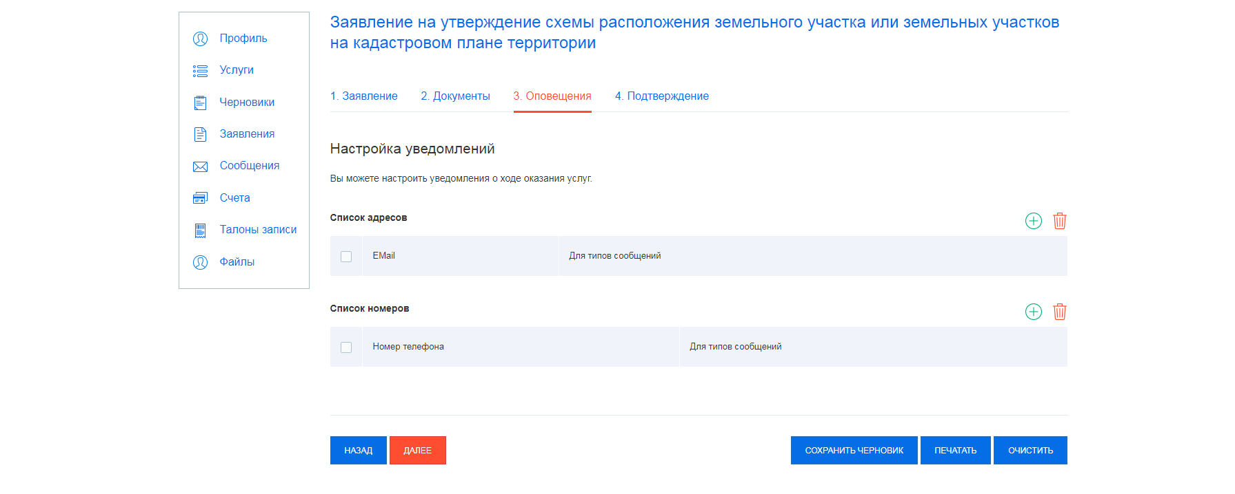

Шаг 12. Поставить галочки, что:
- Я подтверждаю, что вся предоставленная информация является полной и достоверной.
- Я несу ответственность в соответствии с действующим законодательством Российской Федерации за предоставление заведомо ложных или неполных сведений.
- Я согласен на обработку моих персональных данных.

Нажать кнопку «Отправить».

В случае возникновения вопросов при заполнении либо отправке заявления Вы можете обратиться:
- в службу технической поддержки Портала государственных и муниципальных услуг Сахалинской области по телефону 8-800-600-72-79;
- МКУ «Управление ИФО», МКУ «Центр информационного обеспечения градостроительной деятельности» города Южно-Сахалинска по телефонам:
8 (4242) 300674 добавочные номера 1, 2, 3, 4, 5.
8 (4242) 312605 добавочные номера 1, 2, 3, 4, 5.

